产品用户指南
要查看完整的MadgeTech产品线，请访问我们的网站madgetech.com。

目录
2产品概述

2安装指南

2设备操作

3设备功能

3屏幕说明

4设备复位

4设备维护

5需要帮助？

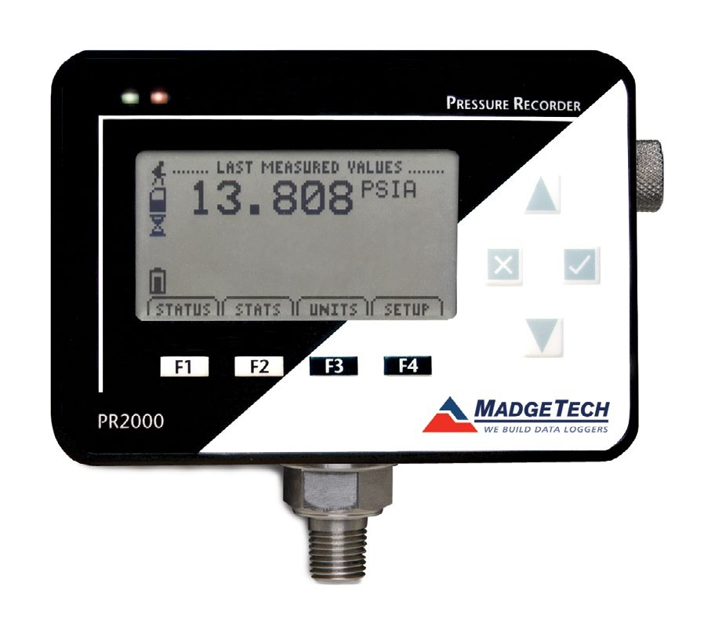

PR2000
带LCD显示屏的压力数据记录仪




产品概述
PR2000是一款带LCD显示屏的压力数据记录仪。该设备的IP等级为65，这意味着它是防尘和防溅，使其可用于户外。方便的LCD显示屏提供当前压力读数以及最小值、最大值和平均值统计。还显示了最近100个读数的趋势图。

显示概述
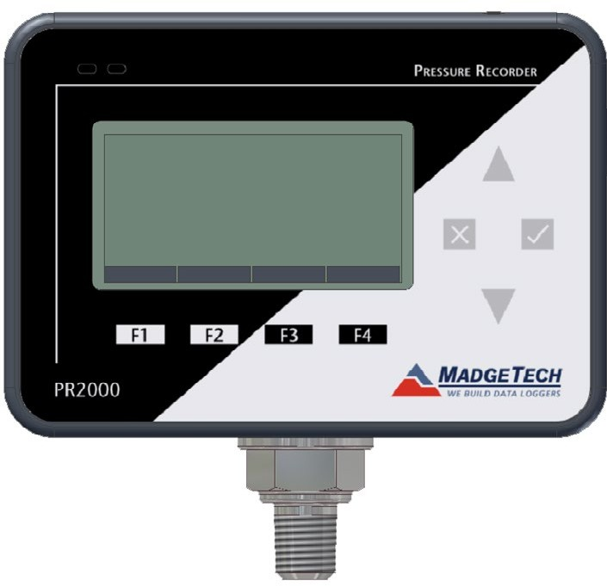
压力传感器 电源插孔

地位

安装指南

安装接口电缆
IFC 200- 将设备插入USB端口。驱动程序将自动安装。

安装软件
该软件可从MadgeTech网站madgetech.com下载。按照安装向导中提供的说明进行操作。

设备操作

个led

LCD
屏幕

功能键

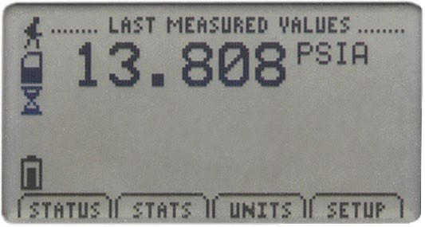
LCD屏幕概述
Scr山雀
状态指示器
屏幕内容
屏幕

状态指示器

OK键
取消键
通信插座

方向键

埃恩莱

连接并启动数据记录器
- 软件安装并运行后，将接口电缆插入数据记录仪。
- 将电缆的USB端连接到计算机上打开的
- 设备将显示在“已连接设备”列表中。突出显示所需的数据记录器。
- 对于大多数应用程序，请从菜单栏中选择自定义启动，然后选择所需的启动方法，
读取速率和适用于数据记录应用程序的其他参数，然后单击开始。
  - 快速启动应用最新的自定义启动选项
  - Batch Start用于同时管理多个记录器
  - Real Time Start在连接到记录器时存储数据集的记录
- 设备的状态将更改为运行或
等待启动，这取决于您的启动方法。
- 断开数据记录器与USB电缆的连接，并将其放置在环境中进行测量。




电池功率
(Full、半满、空）



剩余内存（空、半满、满）

设备正在运行设备已停止
延迟启动


等待图标（设备正忙）

已发生设备

外部电源存在
注意：当达到内存末尾或设备停止时，设备将停止记录数据。此时，设备无法重新启动，直到计算机重新装备它。

从数据记录器下载数据
- 将记录器连接到接口电缆。
- 在“已连接设备”列表中突出显示数据记录器单击菜单栏上的“停止”。
- 数据记录器停止后，在记录器突出显示的情况下，单击下载。
- 下载将卸载并保存所有记录的

设备功能

更改显示单位
PR2000带有压力的工厂默认显示单位PSI和实时压力图形功能。
要从主屏幕更改单位：
- 按下查看单位屏幕
- 压力或压力图用压力机
- 使用滚动浏览可用单位

检查内存状态
状态图标出现在所有屏幕上，表示内存，但也可以查看更多信息，包括剩余内存百分比和
要从主屏幕检查内存状态：
- 按下查看状态屏幕
- 按下查看内存状态信息

检查电源状态
更改LCD对比度
要从任意屏幕更改LCD屏幕对比度：
1. 按+增加或减少

屏幕描述

主屏幕
显示上次测量值。
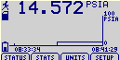

状态屏幕
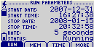
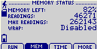
运行参数内存状态
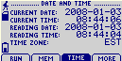
日期和时间

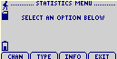
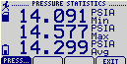
统计

电池状态和外部电源状态（如果可用）图标出现在所有屏幕上，但也可以查看电池剩余电量百分比和外部电源存在以及电池类型、当前电池电压和当前外部电压
从主屏幕检查电源状态：
- 按下查看设备配置菜单
- 按下以访问电源选项
- 再次按和可查看电源状态屏幕，包括电池剩余电量百分比和是否存在外部电源。电池类型和电池电压也会显示，以及外部电源电压（如果连接）。
统计菜单屏幕：显示统计菜单中可用的选项
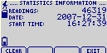
类型统计：显示压力通道的统计
通道统计信息：显示统计信息
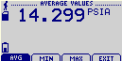
统计信息屏幕：显示当前统计信息

设备配置菜单
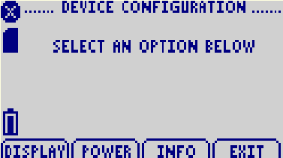
显示设备配置菜单中的可用选项。
=0：进入调整可见性屏幕
=电源：进入电源模式屏幕
= INFO：转到设备信息屏幕
=退出：返回主屏幕
或=返回主屏幕=无功能

设备重置
该设备包括两个复位选项，硬件和电源中断。

设备维护

电池更换
材料：3/32英寸六角螺丝刀（内六角扳手）和更换电池（6 AA）
- 拧下四个螺钉，从设备上取下盖子
- 从电池盒中取出电池，并将其从连接器上松开。
- 将新电池卡入端子并验证其是否牢固。
- 重新装上盖，注意不要夹住电线。将存储模块牢固地拧回。
注意：请务必不要过度拧紧螺钉或剥离螺纹。

重新校准
建议每年重新校准要将设备送回进行校准，请访问madgetech.com。

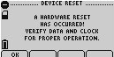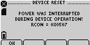

硬件重置：当硬件重置发生时显示为通知。
电源中断：在设备运行期间电源中断时显示为通知。

= OK：接受通知并显示主屏幕
=无功能
=无功能
=无功能
=无功能
=接受通知并显示主屏幕=无功能

产品支持故障排除：
- 请访问我们的在线资源：madgetech.com/resources。
- 联系我们友好的客户支持团队（603）456-2011或support@madgetech.com。

MadgeTech 4软件支持：
- 请参阅MadgeTech 4软件的内置帮助部分
- 从madgetech.com下载MadgeTech 4软件手册。
- 联系我们友好的客户支持团队（603）456-2011或support@madgetech.com。



■电话：+86 755-8420 0058 ■传真：+86 755-2822 5583 ■E-mail:sales@eofirm.com■http://www.eofirm.com

